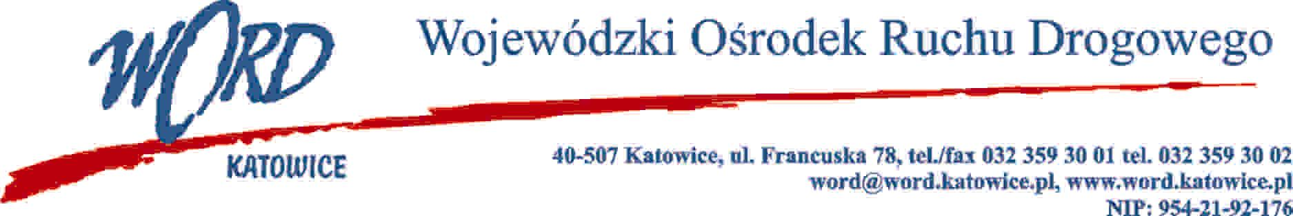
Katowice, 1.06.2023 r.

Zamawiający udziela wyjaśnień treści Specyfikacji Warunków Zamówienia dot. postępowania prowadzonego zgodnie z regulaminem zamówień pn.: „Wybór Wykonawcy, który będzie świadczył usługi w zakresie drukowania dwustronnego w formacie A4 (wraz z oprawą – bindowanie)”.
Treść pytania:
Czy bindowanie może być w formie metalowych spirali ( kolor do wyboru czarny lub biały )?
Czy na początku egzemplarza ma znaleźć się folia przezroczysta, a na końcu karton-plecki?
Odpowiedź:
Zamawiający dopuszcza bindowanie w formie metalowych spirali. Zamawiający potwierdza, iż na początku egzemplarza ma znaleźć się folia przezroczysta, a na końcu karton-plecki.
Dyrektor WORD Katowice
Krzysztof Przybylski

